**UNIVERSIDAD MAYOR DE SAN ANDRÉS**

**FACULTAD DE CIENCIAS PURAS Y NATURALES CARRERA DE INFORMÁTICA**



# INTERPOLACIÓN CON MÉTODO NEWTON

**ESTUDIANTE:**

GOMEZ HUANCA ANAHI JAZMIN

**MATERIA:**

MÉTODOS NUMÉRICOS I

**DOCENTE:**

LIC. BRÍGIDA ALEXANDRA CARVAJAL BLANCO

# La Paz - Bolivia

**INTRODUCCIÓN**

Este informe ofrece un análisis exhaustivo sobre la determinación entre la altitud y la temperatura de ebullición del agua, destacando cómo la reducción de la presión atmosférica a mayores alturas influye en este fenómeno. Se emplearán técnicas de interpolación para prever la temperatura a la que el agua hierve en diversas altitudes, basándonos en datos recopilados específicamente para este estudio.

La temperatura de ebullición del agua es un parámetro clave en numerosos ámbitos, desde la cocina hasta procesos industriales complejos. Si bien es sabido que a nivel del mar el agua hierve a 100 °C, este punto de ebullición se modifica conforme se asciende en altitud. A medida que se sube en altura, la presión atmosférica disminuye, lo que provoca una disminución en la temperatura de ebullición. Entender esta relación es crucial no solo desde una perspectiva física, sino también debido a sus múltiples aplicaciones prácticas.

**METODOLOGÍA**

Para analizar la relación entre la altitud y la temperatura de ebullición del agua, se empleará el método de interpolación de Newton, una técnica matemática que facilita la estimación de valores desconocidos a partir de un conjunto de datos conocidos en un rango específico. Este método es particularmente útil para crear una función que describa el comportamiento de la temperatura de ebullición del agua a diferentes altitudes. Los datos recopilados serán utilizados para establecer un modelo predictivo que permitirá calcular la temperatura de ebullición en altitudes no incluidas en el conjunto original de datos.

El proceso incluye la selección de un rango representativo de altitudes, desde el nivel del mar hasta alturas más extremas, asegurando que la interpolación se realice de manera precisa y coherente. También se evaluará la precisión de la función de interpolación mediante la comparación de los valores predichos con datos adicionales no utilizados inicialmente en la construcción del modelo.

**RECOPILACIÓN DE DATOS**

La obtención de datos precisos y confiables es indispensable para cualquier estudio analítico riguroso. Para ello, se recurrirá a fuentes reconocidas y de confianza, tales como la Administración Nacional Oceánica y Atmosférica (NOAA), la Organización Meteorológica Mundial (OMM) y estudios científicos revisados ​​por pares. Verificar la exactitud y confiabilidad de los datos recolectados será

Una vez recopilados todos los datos necesarios, se procedió a realizar las conversiones correspondientes. Dado que la tabla original presentaba las temperaturas en grados Fahrenheit, se convirtió en grados Celsius para facilitar el análisis. Para el segundo caso, correspondiente a la ciudad de El Alto, situada a 4,150 metros sobre el nivel del mar (13,615 pies).

En el tercer caso, para una altitud de 5.000 metros (16.404 pies), la conversión a grados Celsius arrojó una temperatura de ebullición de 85,83 °C. Con esta información, se pudo obtener el resultado final, que se presenta a continuación.

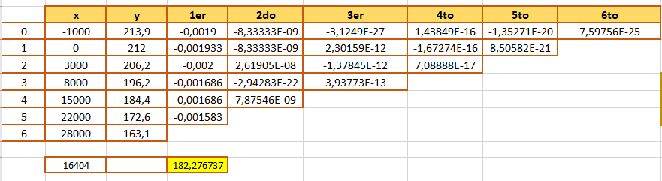

# CALCULANDO CON LAGRANGE SE TIENEN LOS SIGUIENTE RESULTADOS

|  |
| --- |
| Ciudad de La Paz |
|  |
| Con un resultado de 189,16 y convertido a Celsius 87,31 |
| Ciudad de El Alto |
|  |
| con un resultado de 186,51 y convertido a Celsius 85,839 |
| 5000 metros |
|  |
| Con un resultado de 182.28 y convertido a Celsius 83.48 |

ERRORES POR CASO

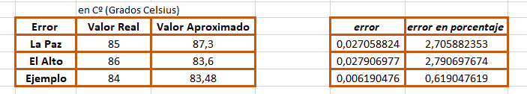

CONCLIONES

Los datos indican que el valor aproximado es generalmente mayor que el real en los tres casos analizados. El menor error se presenta en "La Paz", sugiriendo que el modelo funciona mejor en estas condiciones, mientras que el mayor error se observa en "El Alto", indicando dificultades en ese rango de temperaturas. Aunque el modelo tiene un error relativamente pequeño, hay margen para mejorarlo y aumentar la precisión.

Los resultados muestran que ambos métodos de aproximación, Newton y Lagrange, producen valores cercanos al real. Sin embargo, en "El Alto", Lagrange ofrece una aproximación más precisa, posiblemente por su manejo más eficiente de las variaciones a mayores altitudes. En "Ejemplo", ambos métodos muestran una precisión similar, indicando que pueden ser intercambiables en contextos.

La precisión de estos métodos depende de la naturaleza de la función y del intervalo de valores considerados. Sería útil analizar si las variables se comportan de forma coherente con los métodos para comprender mejor su eficacia. Además, evaluar factores como la linealidad de los datos y la influencia de otras variables podría ayudar a optimizar el modelo. Mejorar estas técnicas permitiría obtener resultados más exactos en diversos escenarios, beneficiando aplicaciones prácticas en distintos contextos, como la industria y la cocina en regiones de alta altitud.